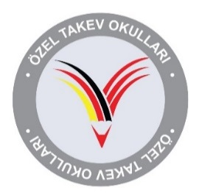
TC
İZMİR VALİLİĞİ
Özel TAKEV Anadolu ve Fen Lisesi Müdürlüğü

Ek – 4

AÇIK RIZA ONAY METNİ

Özel TAKEV Anadolu ve Fen Lisesi tarafından 6698 sayılı Kişisel Verilerin Korunması Kanunu kapsamında tarafıma gerekli bilgilendirme yapılmıştır. Bu kapsamda, tarafıma ve ….. Lisesi’nde öğrenim gören kızım/oğlum ………………………’ye ait kişisel verilerin, “Model Birleşmiş Milletler Konferansı (ITSMUN’22)” konulu etkinlik kapsamında işlenmesine, anılan amaç ile kullanılmasına ve mevzuat gereği talep edilmesi halinde ilgili kurum ve kuruluşlar ile paylaşılmasına izin veriyorum.

Öğrenci Bilgileri

Ad – Soyad :
Telefon :
E-posta adresi :

Veli Ad – Soyad

İmza

